國立臺中教育大學臨時攤位設置申請表(紅磚道)

申請時間： 年 月 日
設置單位
申請人 |  | 手機
設置時間 | 年 月 日（星期 ） 時 分至  年 月 日（星期 ） 時 分止
活動名稱
活動概述
攤位數量
核定區域 | □樂群樓  □中正樓  □忠毅樓  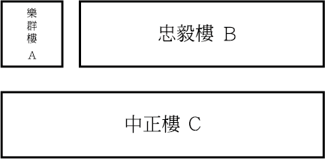  備註：
課外活動  指導組 |  | 總務處  事務組

